SEKVENCIA
- znamená postupnosť príkazov = vykonávanie príkazov v takom poradí v akom sú zapísané.
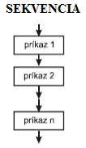
Kombináciou jednoduchých príkazov vstupu, niekoľkými priradeniami a operáciou výstupu dokážeme vyriešiť jednoduché problémy a zapísať pre ne algoritmy. Vo všeobecnosti možno sekvenciu zapísať ako:
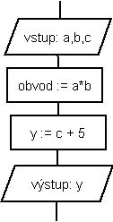
Ak vytvárame komplexné algoritmy, je potrebné uviesť ich vstupné a výstupné podmienky a označiť začiatok i koniec algoritmu. Na označenie začiatku a konca algoritmu vývojové diagramy používajú značky:
Začiatok algoritmu
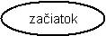
koniec algoritmu
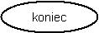
V tomto okamihu sme sa dostali do štádia, keď by naše vedomosti mohli postačovať na vytvorenie jednoduchých sekvenčných algoritmov.

Príklad:
Napíšte algoritmus na výpočet obsahu a obvodu obdĺžnika.
Vstupom do algoritmu budú rozmery strán obdĺžnika,
výstupom požadované hodnoty:
{VST: a, b > 0 – strany obdĺžnika}
{VÝS: S – obsah obdĺžnika, O – obvod obdĺžnika}
Samotný algoritmus bude pozostávať zo štyroch krokov:
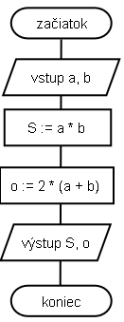

- zo vstupu prečítame veľkosti strán, ktoré sa uložia do premenných a , b v takom poradí, v akom sú na vstupe uvedené premenné;
- do premennej S priradíme hodnotu získanú ako súčin strán, t.z. obsah obdĺžnika;
- analogicky do premennej O priradíme veľkosť obvodu
- získané hodnoty vypíšeme;

